|  |
| --- |
| **ЗВІТ**  лабораторної работи №2  з курсу « **OсновиWEB/Основи front-end технологій** »  Тема «Мова гіпертекстової розмітки сайту HTML-5. Таблиці.  Каскадна таблиця стилів CSS-3» |

|  |  |
| --- | --- |
| Перевірив:  Доц. Голубєв Л. П. | Виконав:  Гр. ЗПІ-ЗП-11  Запорожец Віталій |

**Завдання 1.**

За допомогою мови HTML-5 створити таблицю відповідно за своїм варіантом. У перший рядок таблиці розташувати ПІБ виконавця (окремо в кожну комірку). У другому рядку записати послідовно групу, номер лабораторної роботи та номер варіанту.

В цьому ж файлі додати CSS властивості:

Для 1-го рядка встановити колір #nn8f8f та 2 #f5f5nn (властивість background-color), де nn- номер вашого варіанту.

Для тексту обрати контрастний колір за допомогою сервісу [color.adobe.com](https://color.adobe.com/)

Зробити таким чином, щоб при наведенні курсора на 1-й та 2-й рядки кольори змінювалися на протилежні (використати псевдоклас hover).

**Завдвння2.**

Створити зображення відповідно до свого варіанта: 1. – за допомогою position; 2- за допомогою transform , використовуючи тільки властивості CSS. Властивості CSS зберегти в окремому файлі style.css.

Хід роботи

За допомогою текстового редактора Notepad ++, було створено структуру WEB-сторінки мовою HTML-5.

<!DOCTYPE html>

<html>

<head>

<title>Запорожець В.В. ЗПI-зп11</title>

<meta charset="utf-8">

<meta name="description" content=студент Запорожець Віталії">

<link rel="stylesheet" type="text/css" href="style.css">

<style>

table {

width: 85%;/Ширина таблиці

border-collapse:collapse; / Прибираемо полвійну лінію

}

td {

padding: 3px;

color: #333;

}

tbody tr: hover {

background: #f3bd48;/Колір фону при навелденні

color: #fff;/Колір тексту при навелденні

}

table td {

width: 100px;

height: 20px;

}

table td: hover {

color:red;

background: blue;

}

</style>

</head>

<body>

<tbody>

<table border="1" >

<!--Це перший ряд таблици:-->

<tr style = "background-color: #048f8f;">

<td ></td>

<td ></td>

<td rowspan="2" >Запорожець</td>

<td >Віталій</td>

<td rowspan="2">Вікторович</td>

</tr>

<!--Це другий ряд таблици:-->

<tr style = "background-color: #f5f504">

<td colspan="2">гр.ЗПІ-зп11</td>

<td >ЛР.2 Варіант 4</td>

</tr>

<!--Це третій ряд таблици:-->

<tr>

<td colspan="2"></td>

<td colspan="3"></td>

</tr>

</tbody>

<tr>

<td>

<!-- clock widget start -->

<script type="text/javascript">

var css_file=document.createElement("link");

css_file.setAttribute("rel","stylesheet");

css_file.setAttribute("type","text/css");

css_file.setAttribute("href","https://s.bookcdn.com//css/cl/bw-cl-ri-pr.css?v=0.0.1");

document.getElementsByTagName("head")[0].appendChild(css_file);

</script>

<div id="tw_23_1709362297">

<div style="width:200px; height:px; margin: 0 auto;">

<a href="https://hotelmix.com.ua/time/kropyvnytskyi-38622">Кропивницький</a><br/>

</div>

</div>

<script type="text/javascript">

function setWidgetData_1709362297(data){

if(typeof(data) != 'undefined' && data.results.length > 0) {

for(var i = 0; i < data.results.length; ++i) {

var objMainBlock = '';

var params = data.results[i];

objMainBlock = document.getElementById('tw_'+params.widget_type+'_'+params.widget_id);

if(objMainBlock !== null) objMainBlock.innerHTML = params.html_code;

}

}

}

var clock_timer_1709362297 = -1; widgetSrc = "https://widgets.booked.net/time/info?ver=2;domid=966;type=23;id=1709362297;scode=124;city_id=38622;wlangid=29;mode=2;details=0;background=ffffff;border_color=ffffff;color=686868;add_background=ffffff;add_color=333333;head_color=ffffff;border=1;transparent=0";

var widgetUrl = location.href; widgetSrc += '&ref=' + widgetUrl;

var wstrackId = "";

if (wstrackId) {

widgetSrc += ';wstrackId=' + wstrackId + ';'

}

var timeBookedScript = document.createElement("script");

timeBookedScript.setAttribute("type", "text/javascript");

timeBookedScript.src = widgetSrc;

document.body.appendChild(timeBookedScript);

</script>

<!-- clock widget end -->

</td>

</tr>

</body>

</html>

Отримані результати

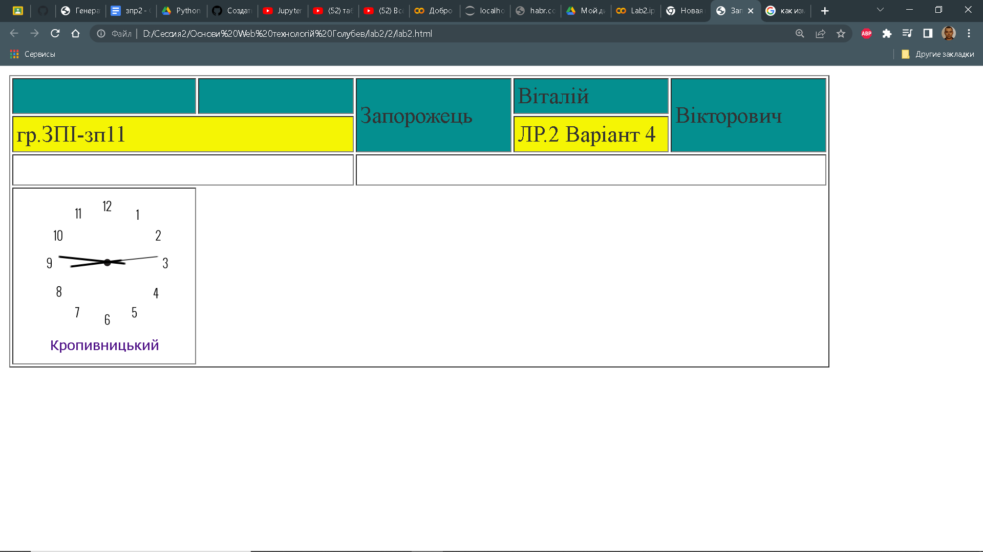

**Висновок**

Під час виконання даної лабораторної роботи я оволодів навичками та вміннями

створювати WEB-сторінки мовою HTML-5, використовувати cтилі каскадних таблиць CSS, створювати таблиці, обєднувати комірки, задавати фон комірок. Створювати зображення використовуючи тільки властивості CSS. Всі завдання лабораторної роботи були успішно виконані та всі результати представлені у звіті.

Посилання на WEB-сторінку:  [**https://github.com/Vitalik2022/WEB**](%20https://github.com/Vitalik2022/WEB)